**Taller 2 – punto 2**

Crear las dos carpetas que se agregaran a la ruta de directorio en la carpeta raíz donde estemos trabajando utilizando el comando mkdir.

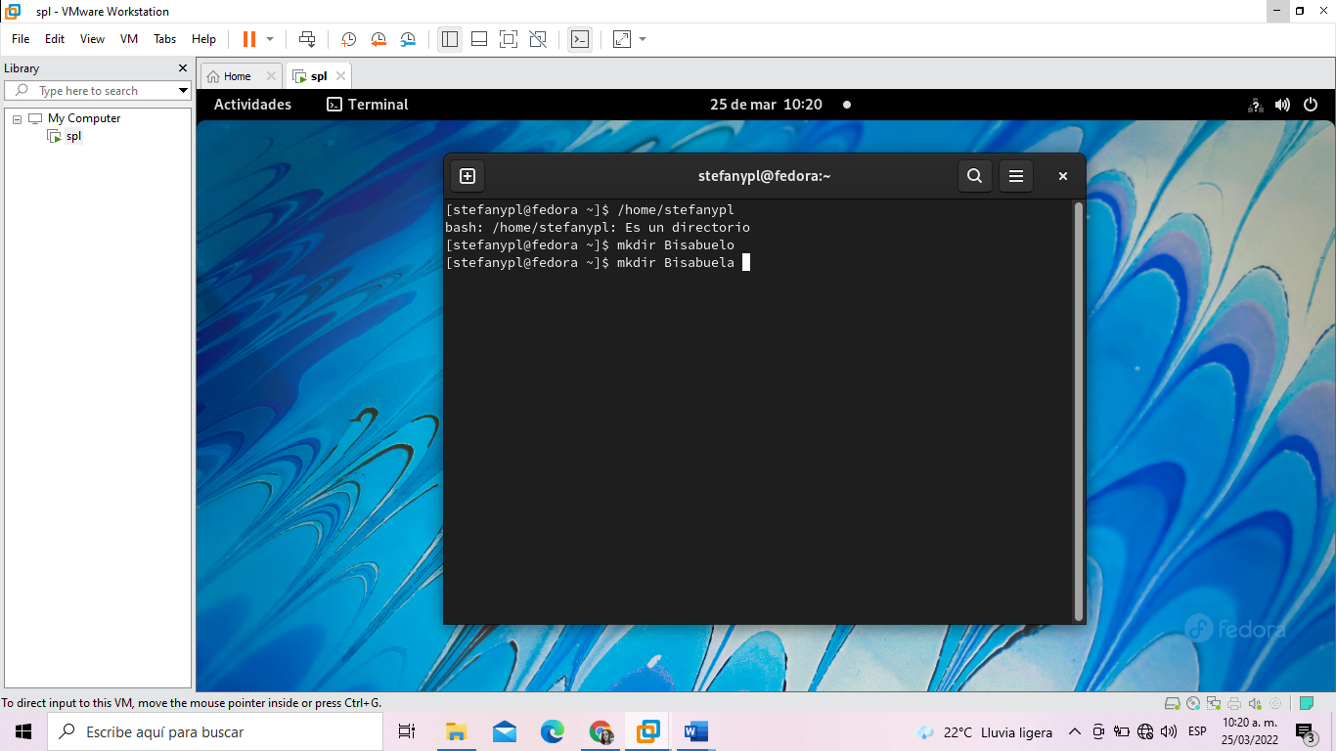

Luego se hará uso del comando **mv /home/stefanypl/Abuelo /home/stefanypl/Bisabuelo** para mover la ruta de directorio de abuelo a Bis Abuelo de esta manera agregamos a Bisabuelo

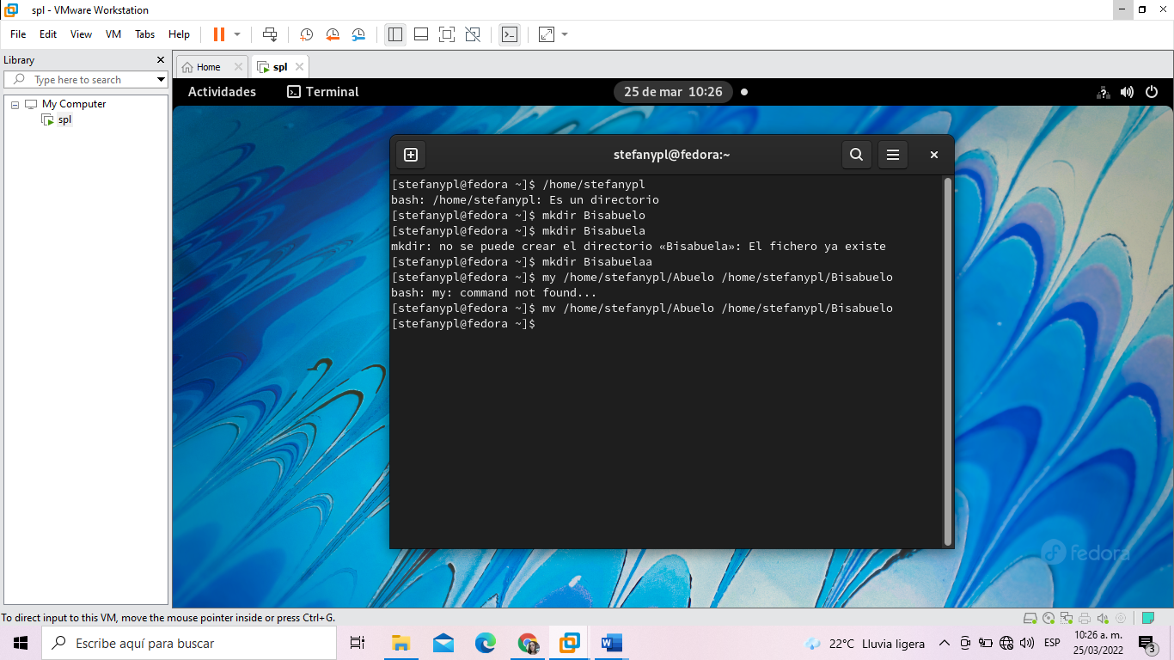

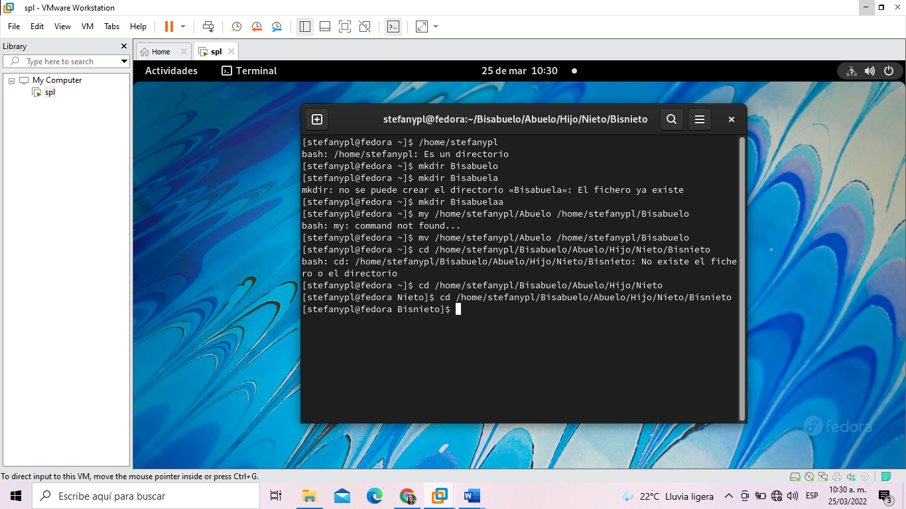

Con los comandos que permiten movernos entre directorios se llega a la carpeta de Nieto en ella usaremos comando como mkdir, nano de esta manera agregamos al Bisnieto.

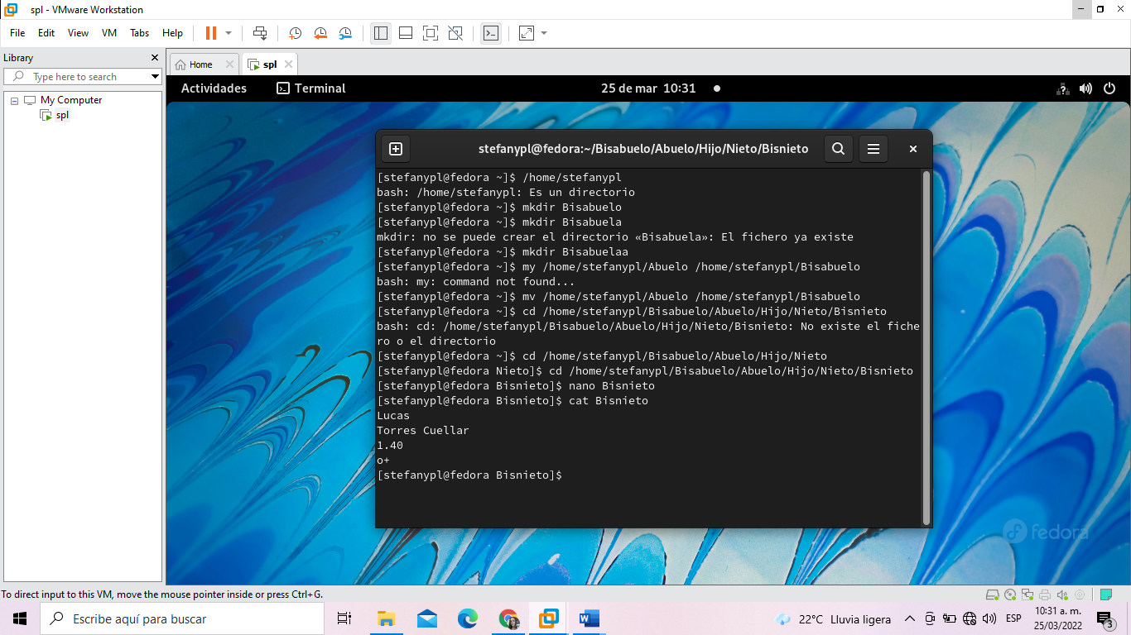

En la siguiente imagen usaremos el siguiente comando **mv /home/stefanypl/Abuela /home/stefanypl/Bisabuelaa** para mover la ruta de directorio de abuelo a BisAbuela de esta manera agregamos a Bisabuela.

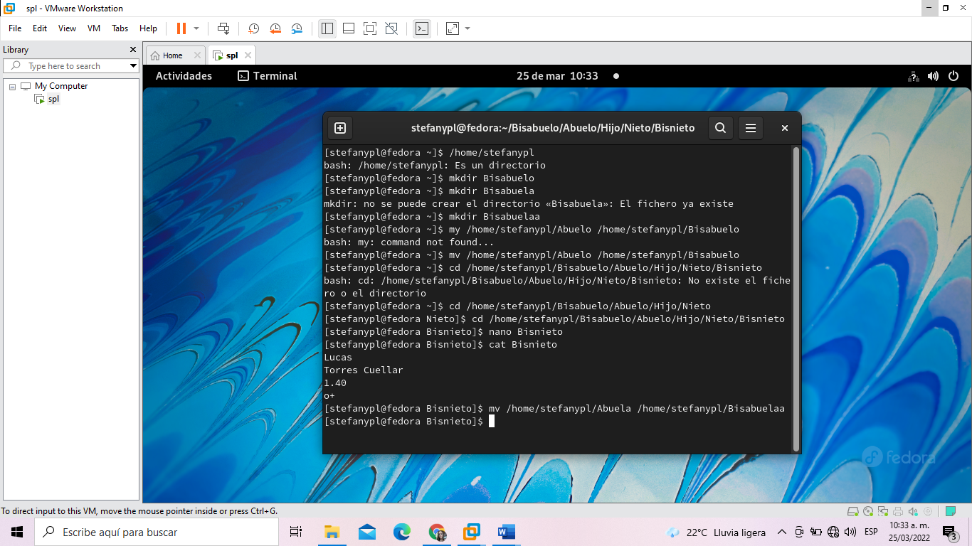

Con los comandos que permiten movernos entre directorios se llega a la carpeta de Nieta en ella usaremos comando como mkdir, nano de esta manera agregamos al Bisnieta.

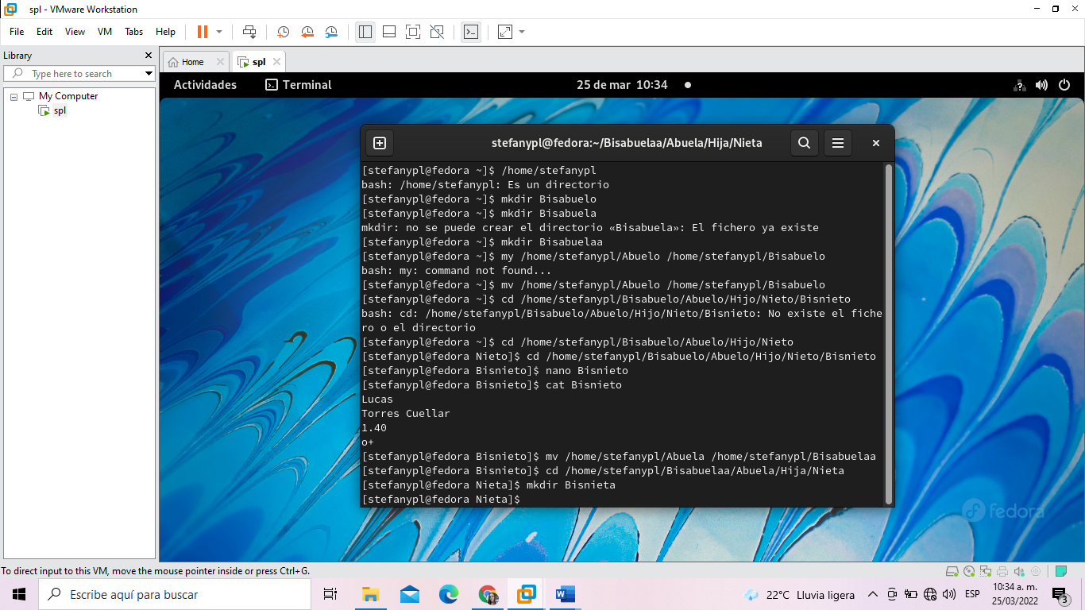

Utilizamos el comando cat para leer la información que hay dentro del archivo Bisnieta

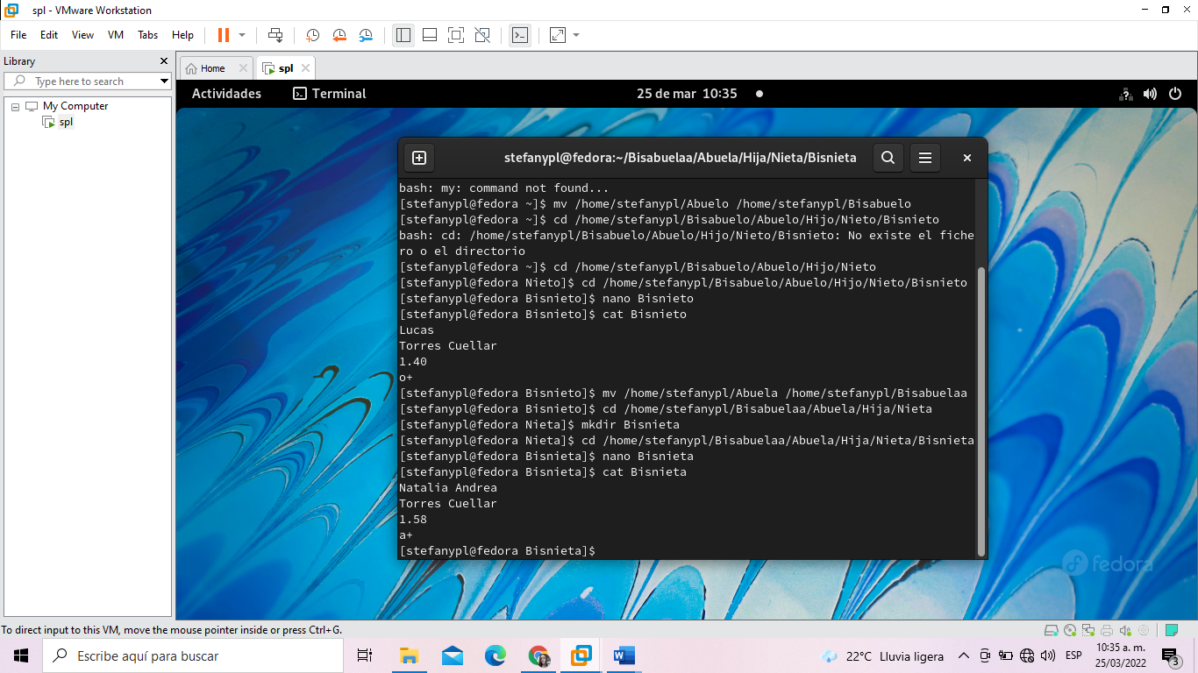

Con el siguiente comando movemos los archivos txt que contiene los datos de cada persona en este caso de Bis abuela ha Abuelo mv /home/andres/BisAbuela/Bisabuela /home/andres/BisAbuelo

